2007年10月高等教育自学考试全国统一命题考试
政府与事业单位会计试卷
课程代码0070
一、单项选择题(本大题共10小题，每小题1分，共10分)
每小题列出的四个备选项中只有一个选项是符合题目要求的，请将其代码填写题后的括
1、下列不属于事业单位资产项目的是
A、应收账款
B.固定基金
C.存货
D.对外投资
2、各级财政会计的原始凭证有其固有特点，下列属于财政会计的原始凭证是
A、收据
B.发货票
C.更正通知书
D.出差车票
3、净资产性质的账户中，借方一般无发生额的账户是
A、预算结余
B.基金预算结余
C.财政周转基金
D.预算周转金
4、为了核算资金调拨支出的情况，财政会计应设置若干总分类账户，总分类账户中明细分类账户一般不单独设置的是
A、补贴支出
B.上解支出
C.调出资金
D.财政周转金支出
5、下列各单位中，习惯上不属于行政单位是
A、t国家权力机关
B.国家行政机关
C.司法与检察机关
D.军队
6、按照规定，财政专户缴纳预算外资金收入的三种办法中，不包括
A、全额缴存
B.结余缴存
C.定额缴存
D.比例缴存
7、事业单位会计与财政会计、行政单位会计相比较有许多不同点，以下是关于不同点的说明，不正确的是
A、核算单位不同[最新年份咨询qq593777558]
B.会计结账基础不同
C.会计核算过程不同
D.会计科目设置不同
8、下列各种说法中，不正确的是
A、应付账款是尚未结清的债务
B.应付票据是延期付款的证明
C.预收账款业务不多的单位，可以不单独设置账户，将预收账款直接记人“应付账款”账户的借方
D.应缴预算收入和应缴财政专户款账户期末都应无余额
9、各种收入中属于其他收入的是
A、事业收入
B.上级补助收入
C.附属单位缴款
D.固定资产出租收入
1O、事业单位收入支出表的基本部分不包括
A、收入
B.支出
C.结余
D.收益
二、多项选择题(本大题共10小题，每小题2分，共20分)
每小题列出的五个备选项中至少有两个是符合题目要求的，请将其代码填写题后的
11、以下各类账户中期末余额贷方的有
A、资产类账户
B.负债类账户[最新年份咨询qq593777558]
C.净资产类账户
D.收人类账户
E.支出类账户
12、关于“与下级往来”账户的说明，正确的是
A、它既可能出现借方余额，也可能出现贷方余额
B.它的期末余额只可能出现借方，绝对不可能出现贷方
C.当出现贷方余额时，应将它视为负债账户，当出现借方余额时，应将它视为资产账户
D.借方登记借出额
E.借方登记收回数或转作补贴支出数
13、属于资金调拨收人的内容有fI
A、体制补贴
B.专项或临时补贴
C.体制上解
D.专项上解
E.调入资金
14、政府财政会计年终结账的三个环节分别为
A、结清余额
B.冲销旧账
C.结清旧账
D.年终转账
E.记入新账[最新年份咨询qq593777558]
15、行政单位的材料包括[最新年份咨询qq593777558]
A、原材料
B.燃料
C.修理用备件
D.低值易耗品
E.机器设备
16、行政单位收入和支出的特点有
A、行政单位的资金运动是一种单向直线式运动
B.行政单位的资金运动是一种循环周转式运动
C.收入只是手段，支出是其经济活动的目的
D.支出只是手段，收入和利润是其经济活动的目的
E.收支基本平衡，略有结余是最理想的状态
17、行政单位会计报表的政策性审核主要包括
A、预算执行情况的审核
B.专项经费使用情况的审核
C.各项收入、支出的审核
D.往来款项和财产物资的审核
E.各报表问勾稽关系的审核[最新年份咨询qq593777558]
18、无形资产的特点有
A、没有独立的物质形态，但往往又必须依存于一定的实体
B.有偿取得
C.能长期为单位带来效益
D.多为合法取得的权利性资产
E.账面上很难计价
19、专用基金的管理原则有
A、专款专用[本科目答案页面导航：http://zk.ikaoti.cn/zikao.htm]
B.按比例提取
C.定额提取
D.先提后用
E.先用后提
20、事业单位的成本费用包括
A、业务活动过程中耗用的各种材料
B.支付给职员的工资
C.固定资产折旧
D.元形资产摊销
E.为组织管理业务而发生的管理费用
三、判断题(本大题共10小题，每小题1分，共10分)
判断下列各题正误．正者括号内打“√”，误者括号内打“×”。
21、政府和事业单位的会计要素中包括利润。
22、政府和事业单位的各项财产物资应当按照历史成本作为计价基础。
23、资产、支出类科目，其余额一般为借方余额。
24、财政部门办理的直接支出，可以采用“表式账”，也可以采用三栏式或多栏式账簿。
25、行政单位购买有价证券的资金来源，只能使用行政单位的结余资金购买，不能使用预算拨款和专项拨款购买。
26、“结账后”的资产负债表中，所有会计科目都有余额。
27、事业单位对外投资的方式其有股票投资和债券投资两种方式。
28、预收账款业务不多的事业单位，也必须设置“预收账款”账户，不可以将预收账款直接
记人“应付账款”账户的贷方。
29、事业单位的经营支出是指事业单位开展各项专业业务活动及其辅助活动发生的支出。
30、会计报表的审查一般包括财政性审查和技术性审查两方面。
四、简答题(本大题共2小题，每小题5分，共1O分)
31、行政单位会计的会计要索有哪几个?会计要索之间的平衡公式是如何表达的?
32、什么是行政单位会计报表的政策性审核?其审核应包括哪些内容?
五、会计业务题(本大题共2小题，第33小题14分，第34小题16分，共30分)
33、某市财政局本期发生如下部分业务，要求编制会计分录。
(1)某市财政局用预算结余资金购买2006年第二期国库券2000000元。
(2)某市财政局2003年度用预算结余资金购买的三年期国库券今日到期，兑付国库券面值1000000元，利息96000元。
(3)某市财政局决算清理期中，收到国库报来的“预算收入日报表”，载明预算收入共计
45000000元。
(4)某市连日暴雨，部分山区学校校舍出现漏水，市财政局向市教委发放紧急借款500000元。
(5)某市财政局同意所属县财政局的申请，借给其临时周转金350000元。
(6)某市财政局拨给市教委行政经费1500000元。
(5)某市财政局为了保障城市居民菜篮子供应，研究决定向郊区蔬菜基地有偿放贷700000元，供其发展生产，期限为一年，年利率2%。
(8)某市财政局经省财厅批准，将年初临时无偿借入的1500000元款项转作对该市的补
助款。
(9)某市财政局向省财政厅借入有偿使用的财政周转金2500000元，款项已入库。
(10)某市财政局收到国库报来的“预算收入日报表”，载明当日从省财政厅取得粮食风险基
金1600000元。
(11)某市财政局收到国库报来的“预算收入日报表”，载明当日收到市财政局拔来的专项补助款600000元。
(12)某市财政局年终结算时，收到国库报来的“预算收入日报表”，载明当日收到甲县财政局欠缴的200000元，根据“预算决算结算单”，甲县应上缴市财政局1000000元，已上缴800000元。
(13)某市财政局根据市粮食局报来的申请表，拨款4500000元作为价格补贴。
(14)某市财政局因借入省财政厅有偿使用的财政周转金，支付资金占用费30000元，委托银行手续费10000元。
34、某事业单位本期发生如下部分业务，要求编制会计分录。[[微信公众号：ikaoti]
(1)某大学收到财政部门拨入本期经费5000000元，存入银行。
(2)某大学开出银行支票拨给所属中学本期经费100000元。
(3)某科研事业单位2005年年末美元银行存款为5000美元，帐面汇率为1美元=8.1元人民币，折合人民币40500元。年末市场汇率为1美元=8元人民币，折合人民币40000元，两者差额500元。
(4)某大学后勤处用现金购买办公用品600元。
(5)某大学将代收的各种行政性收入2000元存入银行。
(6)某科研事业单位向华南公司提供技术咨询服完毕，收到技术服务费50000元，存入银行。
(7)某大学接受捐赠科研用仪器一台，价值250000元，已交付使用。
(8)某大学出售旧设备一台，收到变价款3000元，原价10000元。
(9)某事业单位收到上级单位拨入的非财政补助资金280000元，已存人银行。
(10)某科研事单位收到下属单位子公司按比例交来的收入款项60000元，存入银行。
(11)某事业单位收到石化公司支付的债券利息8000元，存入银行。
(12)某事业单位开出支票上缴上级单位支出50000元。
(13)某大学开出银行支票拨给所属中学补助款40000元。
(14)某事业单位将经批准可使用的自筹建设资金450000元转存建设银行。
(15)某科研事业单位为完成一项省级课题，领用材料24500元。
六、综合运用题（本大题共1小题，共20分)
35、以下是某行政单位2005年12月31日各账户的余额：
总分类账户余额表(结账前)[[微信公众号：ikaoti]
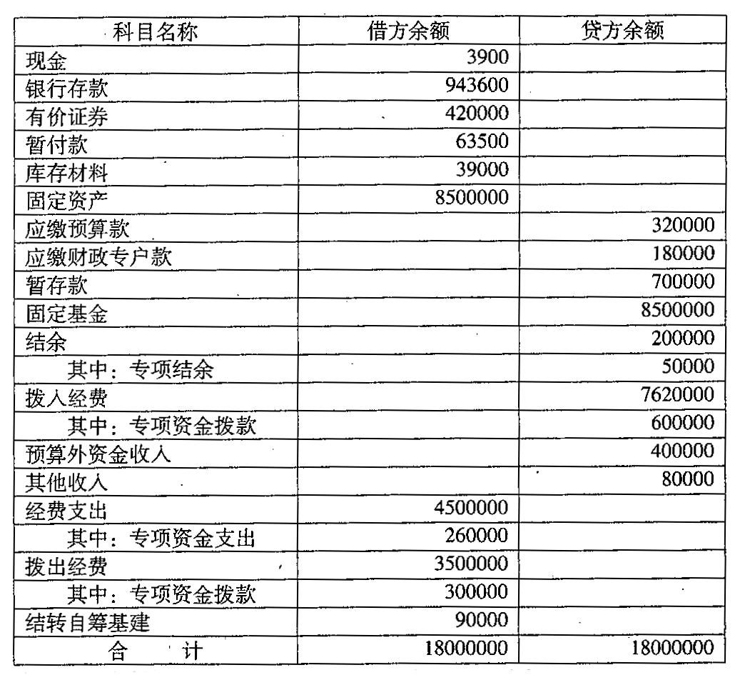
要求：（1）根据以上资料编制年终结转会计分录（“结余”帐户要注明明细账户)；
（2）编制结账后行政单位2005年12月31日的资产负债表。
